РУКОВОДСТВО ПОЛЬЗОВАТЕЛЯ
ВНИМАТЕЛЬНО ПРОЧТИТЕ НАСТОЯЩЕЕ РУКОВОДСТВО ПЕРЕД НАЧАЛОМ ЭКСПЛУАТАЦИИ ТРЕНАЖЕРА!

E20

СОДЕРЖАНИЕ

Правила техники безопасности 3

Правила электробезопасности 4

Инструкция по эксплуатации 4

Инструкция по сборке E20 8

Эксплуатация консоли 12

Техническое обслуживание 18

Разнесенный вид 19

Перечень деталей 20

ПРИМЕЧАНИЕ
ДАННЫЙ ЭЛЛИПТИЧЕСКИЙ ТРЕНАЖЕР ПРЕДНАЗНАЧЕН ТОЛЬКО ДЛЯ ДОМАШНЕГО ИСПОЛЬЗОВАНИЯ. ЛЮБОЕ ИНОЕ ИСПОЛЬЗОВАНИЕ АННУЛИРУЕТ
ГАРАНТИЮ.

SE365S-YE033_2008(SL)A

ПРАВИЛА ТЕХНИКИ БЕЗОПАСТНОСТИ
Перед началом эксплуатации данного устройства настоятельно рекомендуется ознакомиться с инструкциями:
Перед началом эксплуатации данного устройства настоятельно рекомендуется ознакомиться с инструкциями.
ОПАСНО - Во избежание поражения электрическим током:
1. Перед чисткой и сразу же после эксплуатации отсоединяйте эллиптический тренажер от розетки.
ВНИМАНИЕ - Во избежание получения ожогов, пожара, поражения электрическим током или получения травм людьми:
- Никогда не оставляйте устройство подключенным без присмотра. Отключайте его от розетки, если оно не используется, а также перед тем, как подсоединять или отсоединять детали.
- Не используйте тренажер накрытым. Чрезмерный нагрев может привести к возгоранию, поражению электрическим током или травмам.
- При эксплуатации тренажера детьми или людьми с ограниченными возможностями или в их присутствии необходим тщательный контроль.
- Используйте данный тренажер только по назначению, как описано в данном руководстве. Не используйте приложения, не рекомендованные производителем.
- Запрещается эксплуатация тренажера с поврежденным кабелем или вилкой. При некорректной работе тренажера, при падении, повреждении или контакта с водой, обратитесь в авторизованный сервисный центр для осмотра и ремонта.
- Не используйте шнур питания в качестве ручки для переноски.
- Не допускайте воздействия на кабель высоких температур.
- Никогда не эксплуатируйте тренажер с заблокированными отверстиями для вентиляции. Держите вентиляционные отверстия свободными от ворса, волос, грязи и т.п.
- Запрещается просовывать посторонние предметы в отверстия.
- Запрещается эксплуатация тренажера на открытом воздухе.
- Запрещается эксплуатация тренажера в местах распыления аэрозольных средств или подачи кислорода.
- Подключайте устройство только в правильно заземленную розетку.
- Устройство предназначено для домашнего использования.
Инструкции по технике безопасности при эксплуатации тренажера
- Для отсоединения переведите все клавиши в положение «выключено», затем выньте вилку из розетки.
- Запрещается эксплуатация эллиптического тренажера на мягком, ворсистом или махровом покрытии. Это может привести к повреждению и покрытия и тренажера. Перед началом любой тренировочной программы обратитесь к врачу. Это особенно важно для лиц старше 35 лет или лиц с уже протекающими хроническими заболеваниями.
- Не прикасайтесь к подвижным частям тренажера.
- Датчики пульса не являются медицинскими устройствами определения ЧСС. На точность показаний ЧСС влияют различные факторы, включая правильность хвата пользователя, уровень чувствительности и тд. Датчики пульса предназначены только для ориентировочного определения ЧСС в процессе тренировок.
- Запрещается нецелевое использование тренажера.
- Носите подходящую обувь. Для тренировок не подходят туфли на высоком каблуке, классические туфли, сандалии, также запрещается тренировка без обуви. Во избежание чрезмерной усталости ног рекомендуется носить качественную спортивную обувь.
Несоблюдение всех указаний может поставить под угрозу эффективность тренировок, вы можете подвергнуть себя (и, возможно, других) травмам и сократить срок службы тренажера.
СОХРАНИТЕ ДАННУЮ ИНСТРУКЦИЮ В ЦЕЛЯХ БЕЗОПАСНОСТИ!

ПРАВИЛА ЭЛЕКТРОБЕЗОПАСНОСТИ
ВНИМАНИЕ!
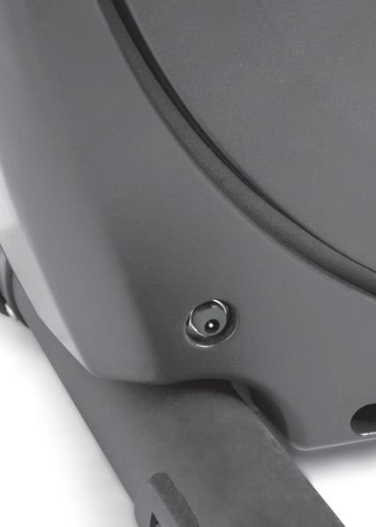• ЗАПРЕЩАЕТСЯ снимать кожух без отключения источника питания.
• Изменение напряжения на десять процентов (10%) и более может оказать влияние на производительность эллиптического тренажера. Гарантийные обязательства не распространяются на данные условия. Если вы предполагаете недостаточность напряжения, свяжитесь с местной энергетической компанией или лицензированным электриком для проведения исследования.
• ЗАПРЕЩАЕТСЯ подвергать эллиптический тренажер воздействию
дождя или влаги. Данное изделие не предназначено для использова-
ния вне помещения, возле бассейна, либо в любой другой влажной Разъем питания
среде. Рабочая температура 4—49°C, относительная влажность не
более 95% без конденсации (на поверхностях не образуются капли).

ИНСТРУКЦИЯ ПО ЭКСПЛУАТАЦИИ
- ЗАПРЕЩАЕТСЯ эксплуатировать эллиптический тренажер без понимания работы компьютера.
- Помните, что сопротивление и наклон меняются постепенно. Установите желаемый уровень сопротивления на дисплее и отпустите кнопку регулировки. Компьютер постепенно выполнит команду.
- ЗАПРЕЩАЕТСЯ эксплуатация тренажера во время грозы. В электросети возможны скачки напряжения, способные вывести из строя узлы тренажера. Во время грозы необходимо отключить тренажер от сети питания.
- Соблюдайте осторожность при выполнении других действий во время упражнения на эллиптическом тренажере: просмотр телевизора, чтение и т.д. Подобные отвлекающие факторы могут привести к потерю контроля и риску получения травмы.
- Во время изменения настроек держитесь за рукоятки или поручни.

ТРАНСПОРТИРОВКА

Эллиптический тренажер оснащен колесами для перевозки. Для перемещения тренажера достаточно поднять его заднюю часть.

E20 КОНТРОЛЬНЫЙ ПЕРЕЧЕНЬ ДЕТАЛЕЙ
КРЕПЕЖ ШАГ 1
1-1

#110.M5 × 10м/м_
Винт с крестообразным шлицем (2 шт)
#107.3/8" × 3/4"_
Болт с внутренним шестигранником (4 шт)
#129.Ø3/8" × Ø19 × 1.5T_Плоская шайба (4 шт)

#135.Ø10 × 2T_
Шайба разрезная (4 шт)
#140.Ø10 ×Ø23 × 1.5T_
Изогнутая шайба(2 шт)
#138.3/8" × UNC16 × 12.5T_
Колпачковая гайка(2 шт)

#139.3/8" × 3"_
Болт с квадратным подголовком (2 шт)

1-2
#110.M5 × 10м/м_
Винт с крестообразным шлицем (4 шт)
#103.5/16" × 15м/м_
Винт с круглой головкой (4 шт)

КРЕПЕЖ ШАГ 2
2-1

#103.5/16" × 15м/м_
Винт с круглой головкой
(4 шт)
#136.Ø5/16" × Ø20 × 1.5T_
Плоская шайба (2 шт)
#130.Ø8.5 × Ø26 × 2.0T_
Плоская шайба (2 шт)

2-2

#114.3.5 × 16м/м_
Винт для листового металла (3 шт)
#110.M5 × 10м/м_
Винт с крестообразным шлицем (4 шт)
#103.5/16" × 15м/м_
Винт с круглой головкой
(6 шт)
#137.Ø5/16" × 19 × 1.5T_
Изогнутая шайба (6 шт)
СБОРОЧНЫЕ ИНСТРУМЕНТЫ

#144. L-образный торцевой ключ с отверткой
#143.8мм L-образный торцевой ключ
#142. Отвертка для крестообразного паза
#141.12/14м/м_Ключ

E20 ИНСТРУКЦИИ ПО СБОРКЕ

1-1 МАЧТА КОНСОЛИ И КОНСОЛЬ
1

- Потяните стяжку на Мачте консоли (2), чтобы протянуть Кабель компьютера (48) через мачту снизу вверх. Закрепите Мачту консоли на установочной пластине Мачты консоли на Главной раме с помощью 4 Болтов с головкой под торцевой ключ (107), 4 Разрезных шайб (135) -> 4 Плоских шайб (129), используя 8мм L-образный торцевой ключ (143).
- Установите Передний стабилизатор (17) на Главную раму (1), транспортировочные колеса установите вперед, затем затяните 2 Болта с квадратным подголовком (139) с 2 Изогнутыми шайбами (140) -> и установите 2 Колпачковые гайки (138), используя Ключ (141).На данном этапе Болты с квадратным подголовком (139) на Переднем стабилизаторе (17)необходимо затягивать снизу вверх.
- Используйте Крестовую отвертку (142), чтобы закрепить Держатель бутылки (90) на мачте консоли с помощью двух Винтов с крестообразным шлицем (110).
- Вставьте 4 Овальных колпачка (65)в трубки стабилизатора.

КРЕПЕЖ ШАГ 1-1
#107.3/8" × 3/4"_
Болт с головкой под торцевой ключ (4 шт)
#110.M5 × 10м/м_
Винтов с крестообразным шлицем (2 шт)
#129.Ø3/8" × Ø19 × 1.5T_Плоская шайба
(4 шт)
#138.3/8" × UNC16 × 12.5T_Колпачковая гайка (2 шт)
#135.Ø10 × 2T_
Разрезная шайба (4 шт)
#140.Ø10 ×Ø23 × 1.5T_
Изогнутая шайба (2 шт)
#139.3/8" × 3"_
Болт с квадратным подголовком (2 шт)

11-2 ПОДВИЖНЫЕ РУКОЯТКИ

КРЕПЕЖ ШАГ 1-2
#103.5/16" × 15м/м_
Болт с круглой головкой (4 шт)
#110.M5 × 10м/м_
Винт с крестообразным шлицем (4 шт)

- Протяните два кабеля Датчика ЧСС с кабелем в сборе (54) из Датчика ЧСС в сборе (Л) (8) и Датчика ЧСС в сборе (П) (9) через круглое отверстие в Мачте консоли, закрепите Датчик с помощью 4 Болтов с круглой головкой (103), используя L-образный торцевой ключ с отверткой (144).
- Вставьте все коннекторы в задней части Консоли в сборе (46); Кабель компьютера (48), два кабеля Датчика ЧСС с кабелем в сборе (54). Закрепите Консоль в сборе (46) на пластине крепления консоли с помощью 4 Винтов с крестообразным шлицем (110), используя Крестовую отвертку (142).
22-1 СОЕДИНИТЕЛЬНЫЕ ОСИ И ЗАДНИЕ НАПРАВЛЯЮЩИЕ

КРЕПЕЖ ШАГ 2-1
#103.5/16" × 15м/м_
Болт с круглой головкой
(4 шт)
#130.Ø8.5 × Ø26 × 2.0T_
Плоская шайба (2 шт)
#136.Ø5/16" × Ø20 × 1.5T_ Плоская шайба (2 шт)

- Вставьте Ось вертикальной стойки (24) в Мачту консоли (2), затем закрепите Нижнюю часть рукоятки (Л) (13) и Нижнюю часть рукоятки (П) (14) на Оси вертикальной стойки (24) с помощью двух Болтов с круглой головкой (103) и двух Плоских шайб (130), используя L-образный торцевой ключ с отверткой (144).
- Закрепите Соединительный рычаг (Л) (4) На рычаге педали (Л) (6) с помощью одного Болта с круглой головкой (103) и Плоской шайбы (136), используя L-образный торцевой ключ с отверткой (144). Повторите те же действия для Соединительного рычага (П) (5).
- Достаньте Наконечник вала и Винт из Соединительных рычагов (Л.П) (4.5).
- Соедините Нижнюю часть рукоятки (Л.П) (13.14) с Соединительным рычагом (Л.П) (4.5) с помощью Наконечника вала (25), затем затяните винт на Соединительном рычаге (Л.П) (4.5), используя Ключ (141).

22-2 ПЛАСТИКОВЫЕ КОЖУХИ

- Установите Подвижную рукоятку (Л) (15) на Нижнюю часть рукоятки (Л) (13), затем затяните 3 Болта с круглой головкой (103) и 3 Изогнутые шайбы (137), используя L-образный торцевой ключ с отверткой (144). Повторите те же действия для Качающейся рукоятки (П) (16).
- Установите Кожух мачты консоли (Л) (87) на Кожухе цепи (Л), а Кожух мачты консоли (П) (88) на Кожухе цепи (П), затем соедините их и закрепите с помощью 3 Винтов для листового металла (114), используя Крестовую отвертку (142).
- Установите Кожух скользящего колеса (Л) (62) и Кожух скользящего колеса (П) (63) на Рычаг педали (Л) и Рычаг педали (П), и затяните 4 Винта с крестообразным шлицем (110), используя Крестовую отвертку (142).

КРЕПЕЖ ШАГ 2-2
#103.5/16" × 15м/м_
Болт с круглой головкой
(6 шт)
#110.M5 × 10м/м_
Винт с крестообразным шлицем (4 шт)
#114.3.5 × 16м/м_
Винт для листового металла (3 шт)
#137.Ø5/16" × 19 × 1.5T_ Изогнутая шайба (6 шт)

ЭКСПЛУАТАЦИЯ ЭЛИПТИЧЕСКОГО ТРЕНАЖЕРА
Консоль E20

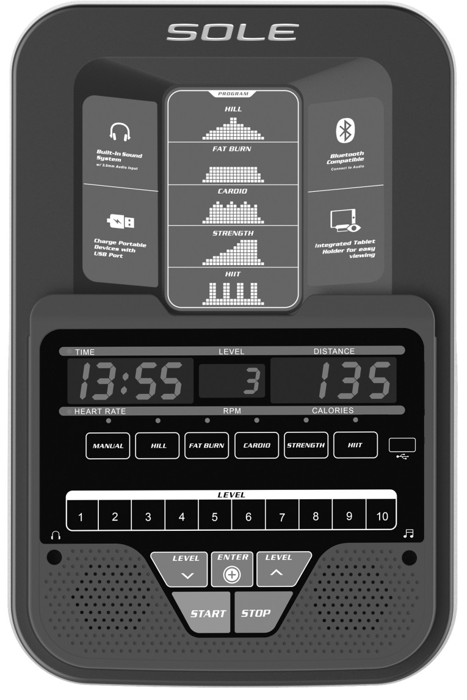

ВКЛЮЧЕНИЕ ПИТАНИЯ
Подключите эллиптический тренажер в соответствующую розетку.
При первой подаче питания консоль выполнит внутреннюю процедуру самотестирования. Во время данной процедуры будут включены все световые индикаторы, в окне расстояния отображаются показания одометра. Одометр показывает виртуальное расстояние, пройденное на тренажере. Окно отображения времени показывает, сколько часов использовался тренажер.

Показания одометра и время будут оставаться на экране в течение нескольких секунд, после чего консоль перейдет к экрану запуска.

РАБОТА КОНСОЛИ
БЫСТРЫЙ СТАРТ
Это самый быстрый способ начала тренировки. После включения питания консоли вам необходимо просто нажать клавишу Start (Старт) – будет включен режим быстрого старта. В режиме быстрого старта в окне Time (Время) будет отсчитываться время от нуля. Уровень сопротивления можно отрегулировать вручную с помощью кнопок Level UP/DOWN (Уровень ВВЕРХ/ВНИЗ).

Отображаемая в окне сообщений информация будет меняться каждые 4 секунды. Окно сообщений изначально будет отображать информацию о Времени, Уровне сопротивления и Расстоянии. Через четыре секунды отобразятся ЧАСТОТА ПУЛЬСА, ОБ/МИН и Калории.

У клавиши Stop (Стоп) имеется несколько функций. Одно нажатие клавиши Stop (Стоп) во время выполнения программы переведет программу в режим паузы на 5 минут. Данная функция очень полезна, если вам необходимо попить воды, ответить на телефон или по другой причине остановить тренировку на непродолжительное время. Для возобновления работы в режиме паузы нажмите клавишу Start (Пуск). Двойное нажатие клавиши Stop (Стоп) во время тренировки остановит программу и на экране отобразится Workout Summary (Результат тренировки).

Нажатие и удержание клавиши Stop (Стоп) на протяжении 3 секунд приведет к полному сбросу панели. Во время ввода данных в программу клавиша Stop (Стоп) выполняет функцию возврата к предыдущему экрану. Это позволит вам возвращаться на один шаг назад во время программирования.

На передней панели консоли имеется аудио вход и встроенные громкоговорители. В данный разъем вы можете включить любой источник сигнала низкого уровня. К источникам питания относятся MP3 плееры, iPod, портативное радио, CD плееры и даже ТВ или компьютерный аудио сигнал.
Тренажер оснащен функцией беспроводного приема музыки по Bluetooth. Включите Bluetooth на мобильном телефоне или планшете, найдите название Bluetooth-устройства «Bt-speaker», нажмите на соединение, чтобы передавать музыку с телефона или планшета на тренажер.

Сообщение о калориях: Показания калорий для каждого тренажера, домашнего или в специализированном зале, не являются точными и могут изменяться в широком диапазоне. Такие показания необходимы только для контроля прогресса от тренировки до тренировки. Единственным точным способом измерения количества сжигаемых калорий является клиническая ситуация с контролем со стороны множества приборов. Это обуславливается тем фактом, что все люди разные и сжигают калории с различной скоростью.

ПЕРЕХОД К ПРОГРАММЕ И ИЗМЕНЕНИЕ ПАРАМЕТРОВ
Для выбора программы и начала изменения настроек нажмите кнопку Program (Программа). Если вы желаете начать тренировку без ввода новых параметров, просто нажмите клавишу Start (Старт). Это позволит избежать программирования данных и переведет вас непосредственно к экрану начала тренировки. Запуск программы без изменения настроек приведет к тренировке с параметрами по умолчанию.
Примечание: Значение параметров Age (Возраст) и Weight (Вес) по умолчанию будет изменено после ввода нового числового значения. Последние введенные параметры Age (Возраст) и Weight (Вес) сохраняются в качестве значений по умолчанию. Если вы вводите параметры Age (Возраст) и Weight (Вес) при первом использовании тренажера, то вам не нужно изменять их до того момента, пока ваш возраст и вес изменяться или когда на тренажере будет заниматься другой человек.
ПРОГРАММИРУЕМЫЕ ФУНКЦИИ
ПРОГРАММИРОВАНИЕ В РУЧНОМ РЕЖИМЕ
Программа Manual (Ручная) работает, как следует из названия, в ручном режиме. Это означает, что тренировкой управляете вы сами, а не компьютер.

- Нажмите клавишу программирования Manual (Ручная), а затем клавишу Enter (Ввод).
- Теперь необходимо ввести ваш Age (Возраст). Изменение числового параметра возраста выполняется при помощи клавиш UP/DOWN (Вверх/Вниз), после нажатия клавиши Enter (Ввод) выполняется переход к следующему экрану.
- Теперь необходимо ввести ваш Weight (Вес). Вы можете изменить ваш вес при помощи клавиш UP/DOWN (Вверх/Вниз), после чего нажать Enter (Ввод) для продолжения.
- Следующим параметром является Time (Время). Вы можете изменить значение времени при помощи клавиш UP/DOWN (Вверх/Вниз), после чего нажать Enter (Ввод) для продолжения.
- Вы закончили редактирование параметров и можете начать программу тренировки путем нажатия клавиши Start (Старт). Вы также можете вернуться на один шаг экрана программирования назад и изменить параметры при помощи клавиши Stop (Стоп).
- После начала программы тренажер будет установлен на первый уровень. Это самый простой уровень, и он часто используется для разминки. Если вы желаете увеличить нагрузку, нажмите клавишу UP (Вверх); уменьшение уровня происходит при помощи клавиши DOWN (Вниз).
- После окончания работы программы в окне сообщений появиться статистика тренировки. Статистика отображается в течение непродолжительного времени, а затем консоль переходит к экрану запуска.

ПРОГРАММИРОВАНИЕ ПРЕДВАРИТЕЛЬНО ЗАДАННЫХ ПРОГРАММ
- Нажмите клавишу программирования Program (Программа), а затем клавишу Enter (Ввод).
- Теперь необходимо ввести ваш Age (Возраст). Изменение числового параметра возраста выполняется при помощи клавиш UP/DOWN (Вверх/Вниз), после нажатия клавиши Enter (Ввод) выполняется переход к следующему экрану.
- Теперь необходимо ввести ваш Weight (Вес). Вы можете изменить ваш вес при помощи клавиш UP/DOWN (Вверх/Вниз), после чего нажать Enter (Ввод) для продолжения.
- Следующим параметром является Time (Время). Вы можете изменить значение времени при помощи клавиш UP/DOWN (Вверх/Вниз), после чего нажать Enter (Ввод) для продолжения.
- Теперь необходимо ввести Max Level (Максимальный уровень). Это максимальный уровень напряжения, который вы испытаете в ходе выполнения программы (самый высокий цветной сегмент / окно профиля программы). Отрегулируйте уровень и нажмите Enter (Ввод).
- Вы закончили редактирование параметров и можете начать программу тренировки путем нажатия клавиши Start (Старт). Вы также можете вернуться на один шаг экрана программирования назад и изменить параметры при помощи клавиши Stop (Стоп).
- Если вы хотите увеличить или уменьшить сопротивление в любое время в ходе выполнения программы, нажмите клавиши UP/DOWN (Вверх/Вниз).
- После окончания работы программы в окне сообщений появиться статистика тренировки. Статистика отображается в течение непродолжительного времени, а затем консоль переходит к экрану запуска.

РЕЖИМ ТЕХНИЧЕСКОГО ОБСЛУЖИВАНИЯ
Консоль оснащена встроенным программным обеспечением для технического обслуживания/диагностики. Программное обеспечение позволяет вам, например, переключать единицы измерения между британской и метрической системой, отключать звук при нажатии клавиш (если он будит ваших родных во время ваших утренних тренировок). Для перехода в Режим технического обслуживания нажмите и удерживайте клавиши Start (Старт), Stop (Стоп) и Enter (Ввод) на протяжении 5 секунд. Для перемещения по меню используйте клавиши UP/DOWN (Вверх/Вниз).

Окно времени | Параметр | Окно уровня
F00 | ТЕСТ КЛАВИШ
F01 | ТЕСТ ДИСПЛЕЯ
F02 | СБРОС ОДОМЕТРА
F03 | ЕДИНИЦЫ | 1:британские , 0:метрические
F04 | РЕЖИМ ДИСПЛЕЯ | 1:ВЫКЛ , 0:ВКЛ
F05 | ТЕСТ ДВИГАТЕЛЯ
F06 | РУЧНОЙ
F07 | ПАУЗА | 1:ВЫКЛ , 0:ВКЛ
F08 | ЗВУК КЛАВИШ | 1:ВЫКЛ , 0:ВКЛ
F09 | ДЕТСКИЙ РЕЖИМ | 1:ВЫКЛ , 0:ВКЛ
F10 | СБРОС НАСТРОЕК
F11 | ВЫХОД

Key Test (Тест клавиш) - позволяет вам произвести тестирование всех клавиш на предмет их работоспособности.
Display Test (Тест дисплея) - автоматически проверяет все светодиоды.
ODO Reset (Сброс одометра) - Выполнение сброса одометра.
Units (Единицы) - выбор между британской и метрической системой измерения.
Display Mode (Режим дисплея) - включение функции автоматического отключения консоли после 30 минут без активности.
Motor Test (Тест двигателя) - постоянное включение двигателя устройства натяжения.
Manual (Ручной) - Пошаговое движение двигателя.
Pause Mode (Пауза) - Включите, чтобы активировать паузу на 5 минут, выключите, чтобы полностью остановить консоль.
Key Tone (Звук клавиш) - включение/выключение зуммера при нажатии клавиши.
Child Lock (Детский режим) - Позволяет заблокировать клавиатуру, чтобы предотвратить несанкционированное использование устройства. Когда включен детский режим, консоль отключает клавиатуру, пока вы не зажмете кнопки Start (Старт) и Enter (Ввод) в течение 3 секунд, чтобы ее разблокировать.
Factory Set (Заводские настройки)- Предназначены только для использования на заводе.
Exit (Выход) – Выход из Режима технического обслуживания.

КАРДИОПРОГРАММЫ

Старая поговорка культуристов «no pain, no gain» – «нет боли, нет и результатов» уже перешла в разряд преданий благодаря методике современных щадящих тренировок. Наибольший успех в этом принесло использование мониторов сердечного ритма. Правильное использование монитора сердечного ритма позволило многим людям осознать, что выбираемый ранее уровень интенсивности тренировки был слишком низким или слишком высоким, благодаря чему тренировка стала более комфортной при поддержании частоты сердечных сокращений (ЧСС) в желаемом диапазоне.

Для определения целевого диапазона вашей тренировки необходимо сначала определить максимальную частоту сердечных сокращений. Это можно сделать при помощи следующей формулы: 220 минус ваш возраст. Это значение соответствует максимальной частоте сердечных сокращений (МЧСС) для человека вашего возраста. Для определения эффективного диапазона ЧСС для заданных целей необходимо просто вычислить процентное значение от вашей МЧСС. Диапазон тренировки составляет от 50% до 90% от максимальной частоты сердечных сокращений. 60% от вшей МЧСС представляет диапазон сжигания жира, 80% - усиление сердечнососудистой системы. Диапазон от 60% до 80% - максимальная эффективность тренировок.

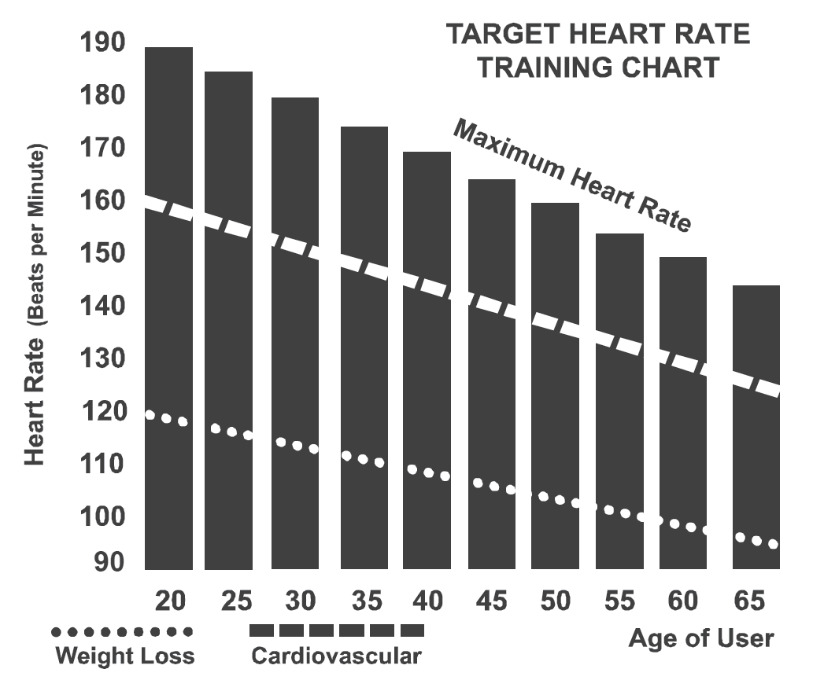 Для людей старше 40 лет целевой диапазон сердечных сокращений рассчитывается следующим образом:

220 – 40 = 180 (максимальная частота сердечных сокращений)
180 x .6 = 108 ударов в минуту
(60% от максимального значения)
180 X .8 = 144 ударов в минуту
(80% от максимального значения)

Таким образом, для 40-летнего человека диапазон тренировки будет составлять от 108 до 144 ударов в минуту.

Наиболее популярными причинами для тренировок или их целями является развитие сердечно- сосудистой системы (тренировка сердца и легких) и контроль веса. Черные столбцы на приведенном выше графике представляют собой максимальную частоту сердечных сокращений для указанного у основания столбца возраста. ЧСС для тренировок, развития сердечно- сосудистой системы или снижения веса, представлено двумя различными линиями, расположенными по диагонали графика. Описание каждой линии приведено в нижнем левом углу графика. Если вы ставите перед собой цель развитие сердечнососудистой системы или снижение веса, то она может быть достигнута соответственно при тренировке в диапазоне 80% или 60% от максимальной ЧСС в рамках программы, рекомендованной вашим врачом. Перед началом любой программы тренировок проконсультируйтесь с вашим врачом.

ИНДИВИДУАЛЬНОЕ ВОСПРИЯТИЕ НАГРУЗКИ

ЧСС является важным показателем, но самостоятельная оценка вашего самочувствия также несет множество преимуществ. Помимо величины пульса уровень вашей тренировки определяется еще многими переменными. Уровень стресса, физическое и эмоциональное состояние, температура, влажность, время суток, время последнего приема пищи и сама пища - все это оказывает влияние на интенсивность вашей тренировки. Прислушайтесь к вашему телу, и оно передаст вам всю необходимую информацию.

Индивидуальное восприятие нагрузки (RPE), также известное как шкала Борга, было разработано шведским физиологом Боргом (G.A.V. Borg). Данная шкала определяет интенсивность тренировки в диапазоне от 6 до 20 в зависимости от ваших ощущений во время нагрузки.
Шкала имеет вид:
Уровень восприятия нагрузки

6 Минимальный
7 Очень-очень легкий
8 Очень-очень легкий +
9 Очень легкий
10 Очень легкий +
11 Довольно легкий
12 Комфортный
13 Немного тяжелый
14 Немного тяжелый +
15 Тяжелый
16 Тяжелый +
17 Очень тяжелый
18 Очень тяжелый +
19 Очень-очень тяжелый
20 Максимальный

Приблизительно оценить частоту сердечных сокращений вы можете путем добавления нуля к каждому значению уровня. Например, значение уровня 12 обеспечивает примерную ЧСС на уровне 120 ударов в минуту. Ваше RPE будет изменяться в зависимости от описанных выше факторов. Данное явления - основное преимущество такого типа тренировки. Если мышцы вашего тела сильные и отдохнувшие, то вы будете чувствовать себя сильным и каждый шаг будет даваться проще. В таком состоянии вы сможете тренироваться более интенсивно, и ваш RPE поможет в этом. Если вы чувствуете себя уставшим и вялым, то вам необходим отдых. В таком состоянии каждый шаг будет даваться труднее. И снова вы увидите это по вашему уровню RPE, и в этот день будете тренироваться на нужном уровне.

ТЕХНИЧЕСКОЕ ОБСЛУЖИВАНИЕ
1. После каждой тренировки удаляйте все следы пота сухой мягкой тканью.
2. Причинами появления скрипа, ударов, щелчков или неравномерной работы механизмов могут быть следующие:
I. Недостаточная степень затяжения узлов во время сборки. Полностью затяните все болтовые соединения тренажера. Если необходимого усилия достичь не удается, может потребоваться применения ключа большего размера. 90% всех обращений в отдел обслуживания с жалобами на посторонний шум связаны с ослабленным креплением узлов или загрязнением задних перекладин.
II. Также источником шума может быть скопление грязи на задних перекладинах и полиуретановых колесах. Шум из-за скопления грязи на перекладинах будет звучать как удары во внутренней части главного корпуса, так как он перемещается и усиливается по трубам рамы. Выполните чистку перекладин и колес при помощи безворсовой ткани и медицинского спирта. Твердые загрязнения можно удалить ногтем или неметаллическим шпателем, например, обратной стороной пластикового ножа. После чистки нанесите на перекладины небольшое количество смазки пальцем или безворсовой тканью. Требуется тонкий слой смазки, излишки удалите.
3. Если скрип или шум не исчезает, то перед обращением в отдел обслуживания проверьте уровень установки тренажера.

ШУМЫ ЭЛИПТИЧЕСКОГО ТРЕНАЖЕРА

Ваш новый эллиптический тренажер спроектирован и изготовлен с соблюдением самых строгих отраслевых стандартов и допусков. Все эллиптические тренажеры, независимо от производителя, имеют множество подвижных узлов и частей. Имейте в виду, что даже при самых жестких технических допусках некоторые детали все же могут сидеть неплотно. Этот неотъемлемый люфт может привести к легким шумам во время эксплуатации, таким как щелчки и небольшие удары. Пожалуйста, имейте в виду, что эллиптический тренажер не будет совершенно тихим.

РАЗНЕСЕННЫЙ ВИД
ПЕРЕЧЕНЬ ДЕТАЛЕЙ
Номер | Описание детали | Кол-во
1 | Главная рама | 1
2 | Мачта консоли | 1
3 | Задняя перекладина в сборе | 1
4 | Соединительный рычаг (Л) | 1
5 | Соединительный рычаг (П) | 1
6 | Рычаг педали (Л) | 1
7 | Рычаг педали (П) | 1
8 | Датчик ЧСС в сборе (Л) | 1
9 | Датчик ЧСС в сборе (П) | 1
10 | Направляющая сидения | 1
11 | Внешняя трубка регулировки | 1
12 | Стопорная трубка в сборе | 1
13 | Нижняя часть рукоятки (Л) | 1
14 | Нижняя часть рукоятки (П) | 1
15 | Качающаяся рукоятка (Л) | 1
16 | Качающаяся рукоятка (П) | 1
17 | Передний стабилизатор | 1
18 | Узел в сборе (Л) | 1
19 | Узел в сборе (П) | 1
20 | Скользящая опора сидения | 1
21 | Рычаг коленчатого вала в сборе | 2
22 | Ведомый ролик в сборе | 1
24 | Ось вертикальной стойки | 1
25 | Наконечник вала | 2
26 | Ось коленчатого вала | 1
27 | Обратный стопор | 1
31 | Алюминиевая направляющая | 2
32 | 6005_Подшипник | 1
33 | 6005_Подшипник (2RSB10+2M5) | 1
34 | 6003_Подшипник | 4
35 | 6203_Подшипник | 2
36 | Приводной ремень | 1
37 | Маховик | 1
38 | Магнит | 1
39 | Мягкая накладка рукоятки | 2
40 | Тормозная пружина | 1
41 | Стальной трос | 1
42 | Муфта наконечник | 1
43 | Круглый колпачок | 2
44 | Овальный колпачок | 2
46 | Консоль в сборе | 1
46-01 | Внешний кожух консоли | 1

Номер | Описание детали | Кол-во
46-02 | Внутренний кожух консоли | 1
46-03 | Панель дисплея консоли | 1
46-04 | 200м/м_Звуковая плата с кабелем | 2
46-05 | 100м/м_Блок USB-зарядки | 1
46-06 | 150м/м_Кабель компьютера | 1
46-07 | 200м/м_Провод датчика ЧСС | 2
46-08 | 150м/м_Динамик с кабелем | 2
46-09 | Крепление решетки динамика | 6
48 | 1150м/м_Кабель компьютера | 1
49 | 200м/м_Датчик с кабелем | 1
50 | 650м/м_Шнур питания постоянного тока | 1
51 | Редукторный двигатель | 1
52 | Шнур питания трансформатора | 1
53 | Адаптер | 1
54 | 850м/м_Датчик ЧСС с кабелем в сборе | 2
59 | Ø76_Скользящее колесе, уретан | 2
60 | Кожух заднего стабилизатора (Л) | 1
61 | Кожух заднего стабилизатора (П) | 1
62 | Кожух скользящего колеса (Л) | 1
63 | Кожух скользящего колеса (П) | 1
64 | Ø38 × Ø34 × Ø26 × 4 + 16T_Втулка | 2
65 | Ø40 × Ø80_Овальный колпачок | 4
66 | Резиновая подножка | 2
67 | Муфта | 2
68 | Квадратный колпачок | 1
69 | Ø25 × Ø10 × 3T_Нейлоновая шайба (A) | 2
70 | Круглый колпачок | 2
71 | Резиновая ножка | 4
72 | Круглый колпачок | 8
73 | Овальный колпачок | 2
74 | Ø60_Транспортировочное колесо | 2
75 | Педаль (Л) | 1
76 | Педаль (П) | 1
77 | Внутренняя втулка | 4
78 | Втулка (Ø56×Ø19×21L) | 2
79 | Втулка (Плоская)(Ø56×Ø19×15L) | 2
80 | Втулка (WFM-1719-12) | 4
81 | Втулка (Плоская,Ø42×Ø19×15L) | 8
82 | Втулка (Изогнутая,Ø42×Ø19×21L) | 2
83 | Втулка (J4FM-1719-09) | 10
84 | Кожух оси коленчатого вала | 2
85 | Кожух цепи (Л) | 1
86 | Кожух цепи (П) | 1
87 | Кожух мачты консоли (Л) | 1
88 | Кожух мачты консоли (П) | 1

Номер | Описание детали | Кол-во
91 | Обратная пластина | 1
92 | Втулка разделителя | 1
93 | Ø6.5 × 17.5 × 10T_Нейлоновая шайба | 2
94 | Колпачок рукоятки | 2
95 | Ø32(1.8T)_Втулка с круглой головкой | 2
96 | Заглушка | 4
97 | 1/4" × UNC20 × 3/4"_Болт с шестигранной головкой | 4
98 | 5/16" × 15м/м_Болт с шестигранной головкой | 10
99 | 5/16" × 1"_Болт с шестигранной головкой | 2
100 | 3/8" × 2-3/4"_Болт с шестигранной головкой | 1
101 | M10 × 130м/м_Болт с шестигранной головкой | 1
102 | 5/16" × 1"_Болт с круглой головкой | 2
103 | 5/16" × 15м/м_Болт с круглой головкой | 14
104 | 3/8" × 2"_Болт с плоской головкой под торцевой ключ | 4
105 | M8 × 35м/м_Болт с головкой под торцевой ключ | 2
106 | 5/16" × 3/4"_Болт с головкой под торцевой ключ | 3
107 | 3/8" × 3/4"_Болт с головкой под торцевой ключ | 4
108 | M8 × 20м/м_Болт с квадратным подголовком | 1
109 | M5 × 10м/м_Винт с крестообразным шлицем (Nylock) | 18
110 | M5 × 10м/м_Винт с крестообразным шлицем | 10
111 | 5 × 19м/м_Винт-саморез | 15
112 | 3.5 × 12м/м_Винт для листового металла | 4
114 | 3.5 × 16м/м_Винт для листового металла | 13
115 | M6 × 15м/м_Винт с крестообразным шлицем | 2
116 | 3 × 20м/м_Винт-саморез | 4
117 | Ø17_Стопорное кольцо | 1
118 | 7 × 14 × 0.8T_Шайба стопорная пружинная | 2
119 | M8 × 7T_Нейлоновая гайка | 1
120 | M8 × 9T_Нейлоновая гайка | 1
121 | 5/16" × 7T_ Нейлоновая гайка | 1
122 | 3/8" × 7T_Нейлоновая гайка | 2
123 | M10 × 8T_Нейлоновая гайка | 1
124 | 1/4" × 8T_Нейлоновая гайка | 4
125 | M8 × 6.3T_Гайка | 4
126 | 3/8" × UNF26 × 4T_Гайка | 2
127 | 3/8" × 7T_Гайка | 8
128 | 3/8" × UNF26 × 11T_ Гайка | 2
129 | Ø3/8" × Ø19 × 1.5T_Плоская шайба | 10
130 | Ø8.5 × Ø26 × 2.0T_Плоская шайба | 4
131 | Ø17 × Ø23.5 × 1.0T_Плоская шайба | 3
132 | Ø5/16" × Ø23 × 3T_Плоская шайба | 6
133 | Ø5/16" × 16 × 1.5T_Плоская шайба | 4
134 | Ø5/16" × Ø23 × 1.5T_Плоская шайба | 2
135 | Ø10 × 2T_Разрезная шайба | 4

Номер | Описание детали | Кол-во
136 | Ø5/16" × Ø20 × 1.5T_Плоская шайба | 2
137 | Ø5/16" × 19 × 1.5T_Изогнутая шайба | 6
138 | 3/8" × UNC16 × 12.5T_Колпачковая гайка | 2
139 | 3/8" × 3"_Болт с квадратным подголовком | 2
140 | Ø10 ×Ø23 × 1.5T_Изогнутая шайба | 2
141 | 12/14m/m_Ключ | 1
142 | Крестовая отвертка | 1
143 | 8мм L-образный торцевой ключ | 1
144 | L-образный торцевой ключ с отверткой | 1
146 | Полукруглая шпонка | 2
147 | Ø5/16" × 35 × 2.0T_Плоская шайба | 2
148 | Ø38 × Ø8.5 × 4T_Плоская шайба | 2
149 | M8 × 170м/м_Крючковый болт | 1
150 | Ø3/8" × Ø25 × 2T_Плоская шайба | 3
151 | 80м/м_Провод заземления | 1

